المجلس 2019  جنيف، 20-10 يونيو 2019 | 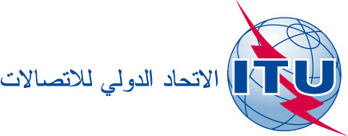
بند جدول الأعمال: PL 1.6 | التصويب 2  للوثيقة C19/72-A
 | 18 يونيو 2019
 | الأصل: بالروسية
مذكرة من الأمين العام
مساهمة من الاتحاد الروسي وجمهورية أرمينيا وجمهورية أذربيجان وجمهورية بيلاروس وجمهورية قيرغيزستان وجمهورية طاجيكستان وجمهورية أوزبكستان
مقترحان بشأن عمل فريق العمل التابع للمجلس والمعني باللغات
يُرجى العلم بأن جمهورية أرمينيا وجمهورية أذربيجان وجمهورية بيلاروس وجمهورية قيرغيزستان وجمهورية طاجيكستان وجمهورية أوزبكستان من البلدان الموقعة أيضاً على الوثيقة C19/72.
___________

